
 LES MARCHEURS DU PAYS ROUSSILLONNAIS
30/11/2023
Siège social : Mairie 4 place de l’Edit 38150 Roussillon -
Contacts : 06 58 12 27 22 et contact@marcheurs-roussillonnais.fr - Site : http://www.marcheurs-roussillonnais.fr
Affilié FFRP n° 5311 - SIRET : 491 335 287 00018 - Association sportive n° 38 09 007 - Agrément Tourisme CDRP38 : IM 075 100 382

Séjour randonnées en Haute-Savoie
Du samedi 29 juin au samedi 6 juillet 2024

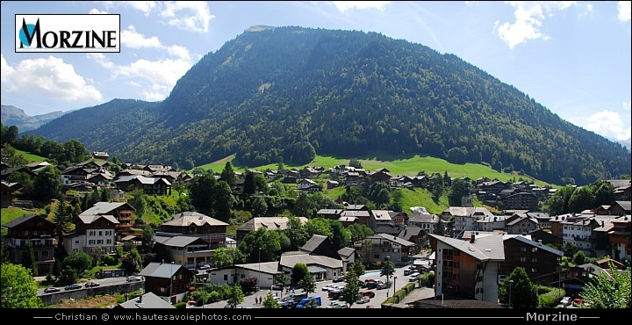

Organisateur : Marie CORATTI

LIEU DU SEJOUR :

Hébergement au village vacances de Villages Club du Soleil - 314 avenue de Joux Plane -
74110 MORZINE - Tel : 04 50 79 03 87 -

Arrivée le samedi 29 juin à partir de 17 h - Retour le samedi 6 juillet après le petit-déjeuner

PRIX DU SEJOUR : 570 € par personne en chambre double. (+ 100 €) en chambre individuelle (attention nombre limité à 4)

Le prix comprend :

- La pension complète, sous forme de buffets, vin compris aux repas du déjeuner du 1er jour au petit-déjeuner du dernier jour, avec possibilité de prendre les déjeuners sous forme de paniers repas à commander au plus tard la veille à la réception,
- Un apéritif de bienvenue et le pot de départ
- Linge de toilette fourni et lits faits à l’arrivée avec ménage une fois par semaine.
- Animation : Animations de journée et de soirées. Activités incluses : Prêt de matériel de randonnée, prêt de VTT etc
- Espace détente et bien-être sur le Village Club avec sauna, hammam et bain bouillonnant.
- 5 jours et demi de randonnées, accompagnées par 3 guides diplômés. Le programme sera communiqué ultérieurement
- Accès gratuit aux infrastructures de la station : navettes, centre aquatique, remontées mécaniques (en principe ouvertes dès mi-juin)
- L’assurance annulation/interruption proposée par la Fédération de Randonnée Pédestre : assurance facultative de 29 € mais fortement recommandée : ci-joint formulaire). Les primes d’assurance facultatives sont payables lors de l’inscription par chèque à l’ordre des Marcheurs du Pays Roussillonnais.
- La taxe de séjour,
- Les contributions tourisme dues à la FFRP

Le prix ne comprend pas :

- Les boissons et les dépenses à caractère personnel.
- Le transport de Roussillon au lieu du séjour en véhicules légers A/R
- Les frais de covoiturage sur les lieux des randonnées
- d’une manière générale tout ce qui n’est pas indiqué comme « compris »

En cas d’annulation avec assurance :
Les primes des assurances souscrites (29 € par participant pour l’assurance annulation/interruption) ainsi que la contribution Immatriculation Tourisme (8 € par participant) seront systématiquement dues.

INSCRIPTIONS : Le nombre de participants doit être au minimum de 25 et au maximum
de 40

Les inscriptions seront prises auprès de Marie CORATTI par ordre d’arrivée du dossier complet comprenant :

- le bulletin d’inscription (Merci de signaler les allergies alimentaires).
- le chèque d’acompte de 30 % encaissable le 25 janvier 2024
- le deuxième chèque d’acompte de 60 % encaissable le 25 avril 2024
- le chèque d’assurance
- Le chèque de solde sera à établir à la fin du séjour.

Tous ces chèques doivent être établis à l’ordre des Marcheurs du Pays Roussillonnais

Le nombre maximum de chambres individuelles est limité à 4 (affectation par ordre d’arrivée du dossier complet).

Clôture des inscriptions le 5 janvier 2024

BULLETIN D’INSCRIPTION

(À remettre ou à envoyer à Marie CORATTI- 1 Chemin des violettes – 38200 JARDIN
avec le dossier complet)

Monsieur et/ou Madame :

N° de licence Monsieur :
N° de licence Madame :

Adresse :

Adresse mail :………………………@…………………..Tél :……………………………….

Je m’inscris au séjour à Morzine du samedi 29 juin au Samedi 6 juillet 2024

Groupe 1 OUI NON
Groupe 2 OUI NON (Merci de ne s’inscrire qu’à 1 seul groupe,
Groupe 3 OUI NON changement possible sur site)

Je veux être logé en chambre double – en chambre individuelle * (* Rayer la mention inutile)

- Je règle par chèque le 1er acompte de 30 % soit 170 euros/ 200 euros (chambre individuelle) par personne.* (* Rayer la mention inutile)
- Je règle par chèque le 2ème acompte de 60 %, soit 340 euros/ 400 euros (chambre individuelle) par personne.
- Je règle par chèque l’assurance annulation interruption de séjour de 29 € par personne

Chèques à l’ordre des Marcheurs du Pays Roussillonnais.

Les 10% restant seront à payer à la fin du séjour selon le coût réel.

Faire précéder la signature de la mention : Bon pour accord

Signature :

FRAIS DE RESOLUTION OU D'ANNULATION DE L'INSCRIPTION :

Le voyageur peut annuler son voyage à tout moment aux conditions financières suivantes :

- de l’inscription à 45 jours du départ : 15 %
- de 44 jours à 21 jours : 30 % ;
- de 20 jours à 8 jours : 50 % ;
- de 7 jours jusqu’à la date de départ : 100 %.

ASSURANCE RCP : WTW France Département Sport
Immeuble Quai 33 33/34 quai de Dion Bouton CS70001 92814 PUTEAUX Tel : 09 72 72 01 19 ffrandonnee@grassavoye.com Contrat n° 41789295M/0002

GARANTIE FINANCIERE : GROUPAMA Assurance-crédit & Caution
132 rue des Trois Fontanot 92000 Nanterre - Tel : 01 49 31 31 31 Contrat n° 4000716162/0

DIVERS :

Une réunion des participants sera organisée courant juin pour dernières précisions et organisation du covoiturage. Selon les conditions sanitaires, le séjour pourra être modifié ou annulé. En cas d’annulation, le remboursement pourra se faire selon les prescriptions gouvernementales. Elles ne pourront en aucun cas donner lieu à une compensation financière.

CESSION DU SEJOUR :

Avant le départ, un voyageur peut céder son voyage à un autre participant titulaire d’une licence FFRandonnée valide avec assurance ou d’un Pass-Rando-Découverte valide. Les sommes versées seront remboursées au participant démissionnaire. Cependant, les contributions EIT et UEIT ainsi que les primes des assurances éventuellement souscrites resteront acquises à la structure organisatrice. Le participant remplaçant devra remplir aussitôt un bulletin d’inscription en double exemplaire et s’acquitter sans délai du montant du séjour, des contributions EIT et UEIT et éventuellement de primes d’assurances facultatives

Conditions générales de vente consultables sur le site des Marcheurs du Pays Roussillonnais

